四分中心运维保障监理服务项目
2026年度采购需求

项目概述
项目背景：为确保上海市大数据中心信息化服务第四分中心2026年运维保障项目的按时、有序开展,保障第四分中心所辖运维项目的系统平台及应用安全、稳定、可靠运行。引入第三方监理服务公司，在信息化系统运维工作中，引入项目绩效管理管理机制，发挥监督、控制、协调、管理等职能作用，积极协调密切配合信息化运维公司工作，确保为各项工作提供可应用、可量化、可管理、可评估的“信息服务产品”。对上海市大数据中心第四分中心2026年的运维保障项目进行统一监理服务，开展全过程运维监理服务。
运维期限：自合同签订生效之日至2026年12月31日
运维地点：浦东南路3500号尚博金融中心T2楼三楼、寿阳路99弄15号3号楼
预算金额：1,406,890元
采购金额（最高限价）：1,406,890元
组织形式：集中采购
采购方式：竞争性磋商
面向企业类型： 小微
是否接受联合体投标： 否

服务范围
对上海市大数据中心第四分中心2026年的20个运维保障项目进行统一监理服务，开展全过程运维监理服务。
监理范围内的信息化运维项目包括：
- “一网统管”2026年运营服务
- 城市智理时空一体化大系统2026年运维服务
- 市城管执法局2026年数字化项目运维和综合保障
- 市房管局2026年数字化项目运维和综合保障
- 市规划资源局2026年基础设施运维服务
- 市规划资源局2026年空间数据处理专项服务
- 市规划资源局2026年数字化项目应用软件运维服务
- 市国动办2026年数字化项目运维和综合保障
- 市交通委2026年数字化项目运维和综合保障
- 市交通委2026年综合业务平台运维和综合保障
- 市绿容局2026年数字化项目运维和综合保障
- 市生态环境局2026年数字化项目运维和综合保障
- 市水务局（市海洋局）2026年信息综合支撑运维项目
- 市水务局（市海洋局）2026年业务运行保障项目
- 市应急局2026年数字化项目运维和综合保障
- 市住建委2026年建设市场管理信息平台运维和综合保障
- 市住建委2026年数字化项目运维和综合保障
- 四分中心2026年等保测评服务
- 四分中心2026年密码应用安全性评估服务
- 四分中心2026年网络和数据安全服务

监理服务需求

运维监理服务服务内容及要求
信息系统运维监理服务以“保障系统稳定运行、提升服务质量、控制项目风险”为目标，从质量控制、费用控制、安全控制、变更控制、文档管理、合同管理、验收管理及应急管理等方面开展具体监理活动，同时协调各方资源，解决运维中的问题和冲突。
3.1.1 质量控制
质量控制的内容及要点如下：
- 督导运维服务商建立运维质量保证体系，包括但不限于：
- 运维质量保证计划；
- 运维质量控制活动及相关规范流程；
- 运维质量控制机构及人员职责权限、工作衔接关系、协调措施等；
- 满足运维质量要求的资源条件，如运维实施工具及设备等；
- 满足运维质量要求的人员条件，如人员资质、技能经验要求、所需的培训等；
- 运维质量信息的反馈机制。
- 以运维合同、相关补充协议等为依据，监督运维质量保证体系的落实及其日常运行情况，包括但不限于：
- 运维服务流程执行情况的审查与控制；
- 运维服务过程与运维质量保证计划相符性监督；
- 运维服务成果的评价及相关运维文档的审查。
- 重大运维事件的处置过程；
- 运维项目的验收过程。
- 针对运维过程中的关键事件进行重点控制，包括但不限于：
- 由总监理工程师审核并组织相关专家进行论证；
- 跟踪关键操作和事件解决过程，发现质量问题并及时纠正，消除质量隐患。
- 督导运维服务商巡检执行情况，包括但不限于：
- 日常巡检安排及落实情况；
- 业务高峰期和特殊业务保障时期巡检安排及落实情况、人力保障到位情况等；
- 运维服务商巡检报告，故障报告、故障日志等信息。
- 对运维过程中的测试实施质量审查，包括但不限于：
- 监督评审运维服务商的测试计划、测试方案、测试实施过程及测试结果；
- 满足运维监理所需的检测工具及设备，执行重要环节的监理测试。测试工具应各具运维项目的实际情况及监理人员使用需要进行配置，包括但不限于检测电脑，表式工具等。
- 实施运维质量评审，包括但不限于：
- 运维需求分析与运维服务商实施方案；
- 运维服务商质量保证体系落实情况；
- 运维服务商运维过程文档；
- 运维验收方案；
- 其他需要会审的重要方案。

3.1.2费用控制
费用控制的内容及要点如下：
- 核查采购文件、响应文件、合同文件及相关补充协议中有关运维费用的条款是否明确，包括阶段性付款条件、奖惩条例等；
- 审核各阶段运维服务商提交的付款申请及配套总结报告，核定实际工作量与合同要求的匹配程度；
- 核实索赔事项的真实性，确认索赔金额的合理性，并协调相关方解决争议；
- 督导运维各阶段付款流程并出具付款意见，包括但不限于：
- 由总监理工程师依据运维合同及相关补充协议，审核运维服务商提交的阶段性运维总结报告和付款申请，满足付款条件时，总监理工程师签发付款意见，报送采购人。
- 如果有不建议支付的情况出现，应该给用户单位提交专题监理报告，说明原因，同时约请用户与运维服务商面谈，指出问题，要求整改，在整改完成后再行评价该阶段运维费可否支付。
3.1.3安全控制
安全控制的内容及要点如下：
- 协助采购人分析信息系统的安全运行保障方案与系统的可用性、保密性、完整性及可维护性等方面的协调性，避免技术及管理方面的冲突；
- 督促服务商制定覆盖人员、物理环境、数据安全、事件应急的安全管理方案，并定期审查落实情况；
- 督导制定信息输入输出控制机制，如敏感数据的访问权限、操作记录追踪等；
- 督导运维服务商进行信息系统运维安全规划，应至少建议运维服务商从以下几方面规划运维安全管理：
- 人员安全管理；
- 物理与环境保护，如访问控制、数据安全等；
- 输入输出控制，运维监理须建议并提醒运维服务商对系统的输入输出信息或介质建立管理机制；
- 制定突发事件应急计划，运维监理须建议、提醒运维服务商针对不同的系统故障或灾难制定应急计划，编写紧急故障恢复操作指南，并对每个岗位的工作人员按照所担任角色进行培训和演练；
- 数据完整性与有效性控制，运维监理须建议、提醒运维服务商规划和评估系统的备份与恢复措施、病毒和恶意攻击防范与检测机制、运维事件监控日志、记录机制等。
- 安全文档管理，运维监理工程师要建议、提醒运维服务商建立运维安全文档管理机制，保障运维过程文档的完整性、规范性，以及与实际运维操作过程的一致性、可追溯性。
- 安全教育与培训，运维监理要建议、提醒运维服务商建立定期安全教育与培训的制度。
- 督导运维服务商进行信息系统运维安全管理教育，包括但不限于：
- 信息系统运维相关法律法规教育；
- 信息系统运维安全基础知识教育，如网络安全教育、运行安全教育、安全技术教育等；
- 信息系统运维职业道德教育。
- 督导运维服务商依据安全制度规范，建立安全意识，严格执行安全运维操作。
- 督导运维服务商按照技术标准和运维方案执行运维操作，检查运维服务商是否存在安全隐患行为。
3.1.4变更控制
- 变更管理目标
为了实现既定的目标，通过对各种变更引起的质量、进度和投资方面变化的分析，采取积极的应对措施，规避风险，保证项目的顺利进行，实现项目的建设目标。
- 变更控制
- 对项目变更控制，明确界定项目变更的目标，防止变更范围的扩大化，加强变更风险以及变更效果的评估；
- 审核变更申请及其风险评估，
- 对变更申请及时响应，任何变更都应在实施前进行评估，确保变更方案可行且冲击最小；
- 任何变更都要得到三方（采购人、监理单位和承建单位）的书面确认后实施。
- 变更监督执行
变更后的内容须纳入正常的监理工作范围里，监理工程师对变更部分的内容要密切注意，及时发现变更引起的超过估计的后果，以便及时控制和处理。
- 监理单位定期作变更控制情况报告，跟踪变更实施过程，核实变更记录与实际操作是否一致；
- 经正式批准的文档由监理单位统一负责管理并监督跟踪变更后续的程序调整、文档版本更新或变更过程中其他的调整要求等工作；
- 项目变更过程记录资料由监理单位负责收集整理以便及时查阅，并在竣工验收时一并归档；
- 督促服务商更新相关文档（如配置清单、操作手册）并记录变更后的影响评估。
3.1.5文档管理
信息系统运维监理文档管理的内容及要点如下：
- 建立信息系统运维文档管理计划，包括但不限于:
- 明确信息系统运维文档的管理范围；
- 设置运维监理文档管理组织及专员；
- 制定运维文档管理相关的制度、规范、流程；
- 建立运维服务过程单据和文档模板体系，督促服务商按模板编制运维文档，在运维服务过程中编制各类单据及文档，这些文档包括但不限于：
- 运维总控类文档，如运维合同、运维实施方案、运维技术方案、运维质量保证计划、运维监理规划及实施细则等；
- 运维监理实施类文档，如运维变更文档、运维监理日报、运维监理月报、运维监理专题报告、运维项目验收监理总结报告等；
- 运维监理批复类文档，如运维监理专题意见、提交资料回复单等。
- 对运维服务商提交的各类单据和文档执行质量评审；
- 审查运维服务商所编制的运维单据及文档内容与实际操作、系统变更情况等信息的一致性，确保文档实时更新。
- 监督文档存储和归档，确保符合项目验收和归档规范。
3.1.6合同管理
建立合同管理制度、流程，并对运维合同的起草、签订、执行、借阅、变更和终止进行全过程监控。信息系统运维监理合同管理的内容及要点如下：
- 在合同起草、签订过程中协助双方明确质量验收标准
- 审查合同验收时间
- 合同的执行过程运维监理的工作重点
做好合同控制和监督，保证合同所约定的各项义务的全面完成及各项权利的实现，以合同分析的成果为基准，对整个合同实施过程的全面监督、检查、对比、引导及纠正的管理活动。重点监理动作有：针对具体的合同事件，尤其是运维服务过程的质量事件应以合同约定的标准进行处理；以合同为依据，对运维服务商的运维服务缺陷提出意见，提出警告，责成其改进；根据合同约定，及时提请用户支付运维项目款项；了解合同执行的总体情况，如整体运维项目的秩序如何，已完成运维工作是否通过验收或评价，有无大的运维事故，计划和实际成本有无大的偏差等。
- 合同变更及索赔的监理
运维监理工程师在信息系统运维合同管理的过程中，应掌握各类合同中的每一项内容，因为合同是运维项目的核心，特别是大型运维项目，因覆盖内容广泛，一定要用文件记录代替口头协议。运维项目细节文件的记录应包括下列内容：信件、会议记录、运维服务商的规定、指示、更换方案的书面记录及特定的现场情况等。
在信息系统运维实施过程中，运维项目监理的合同管理人员要认真研究合同条件，关注信息系统运维动态，在合同履行出现困难时，积极找寻索赔依据，计算出索赔费用，及时提出合同索赔建议，做好索赔的协调工作。在分包合同履行中，运维项目监理也应加强合同管理，积极进行合同交底及合同履行的跟踪管理工作，在施工过程中注意正确履行运维监理的责任，严格控制索赔和反索赔事件的发生。
3.1.7运维验收管理
监理单位根据采购人的项目管理办法，按照采购人的验收要求，协调采购人完成监理服务范围内所有项目的验收工作，配合采购人进行材料的审核，协助采购人组织验收会。监理单位应配合采购人完成验收过程中的各项工作，不限于包括下述内容：运维服务商的服务的各项任务是否完成、是否按照运维服务采购文件里的要求完成、运维服务过程资料是否完整、运维服务考察是否符合建设单位要求等内容进行审查，并出具监理单位审核后的《检查报告》。
- 验收文档资料审查要求
项目验收技术文件的所有文档应满足运维服务项目采购文件各项成果物资料要求以及建设单位的归档要求，监理单位负责审查各承建单位提交文档的完整性，使得文档资料达到项目验收规范的相关要求。
- 验收类型要求
- 阶段性/中期性验收工作。项目阶段性验收是指各运维项目在运维实施期间，对运维服务商所提供的运维服务情况进行的阶段性/中期性评审工作。
- 项目终验。项目最终验收是各运维项目阶段性验收和项目年度运维考核完成后，对各运维项目进行的竣工验收工作。
- 验收的组织与流程要求
- 配合采购人要求协助组织验收工作。
- 监理单位须参照采购人项目验收管理办法要求开展相应的验收管理工作，并负责形成验收报告、验收会议纪要、会议签到表等文件资料和验收资料的归档移交。
- 对验收发现的遗留问题，项目监理单位应督促各相关单位按验收工作组所提要求按期处理完毕。

3.1.8应急管理
信息系统运维应急管理是指导致或即将导致信息系统设施运行中断、运行质量降低、应用系统或数据库系统发生重大或需要实施重点时段保障的事件发生时，运维服务各方应当采取的紧急处置计划、实施方法、实施过程、实施结果验证及改进的过程。当出现跨越预定的应急响应阈值的重大事件，或由于政府部门发出行政指令或对运维对象提出要求时，应当启动应急处理程序。
运维监理工程师应该在以下方面作为重点工作内容开展监理工作：
- 突发性故障管理
监理单位须协助建设单位处理软件系统、硬件设备等的突发性故障，协调运维服务商按照应急预案处理突发性故障。在故障解决后，监督运维服务商对故障问题进行总结，并审查和归档相应的故障处理报告或总结报告。
- 安全测试工作
采购人每年进行相关的安全测试工作，包括等保测评、密码应用测评等，承建单位配合相关安全测试工作，对安全测试工作中的问题进行整改完善。监理单位负责安全测试中的各项协调工作、负责督促和检查承建单位的整改工作、并根据采购方要求负责检查和归档的相关安全测试报告。
- 相关演练工作
运维单位须配合采购人完成相关演练工作，如安全演练、灾备演练等，监理单位要现场负责管理运维单位的技术支持和保障的整体过程，并负责协调演练工作过程有关工作的协调。在相关演练工作结束后，监理单位要负责审查和归档演练工作中形成的各类文档，包括演练方案、演练计划、演练总结报告等。
- 总结改进
总结应急管理中存在的问题、并提出需要改进完善的内容等。

3.1.9统筹协调
负责协调本项目所涉及的各单位之间的工作关系，调解运维过程中可能出现的各类纠纷，平衡各方利益，推动项目顺利进行。监理方应通过必要的会议制度来实施协调工作，主要会议包括不限于：
- 第一次现场会
- 监理交底会
- 项目例会及采购人组织的例会
- 监理协调会
- 专题讨论会
- 专家论证会
- 阶段工作总结会
- 问题通报会
- 阶段验收及最终验收会
3.1.10运维绩效管理
3.1.10.1管理目标
根据采购人各项工作特点和运维管理工作目标，结合业务需求和工作规范、质量标准，对信息化运维服务工作进行全方位、全过程的监督、管理、跟踪和协调，提高信息化运维服务质量，规避信息系统运行风险，积极协助采购人督促运维服务单位各项工作，使其为采购人提供优质高效的信息技术服务。
3.1.10.2绩效考核
- 考核原则
根据客观公正、科学规范、注重实效、定性与定量相结合的考核原则进行考核。监理单位应根据采购人的要求对运维服务质量的考核按照不同的考核周期可以分为每季度定期评估和年度评估，具体以采购人实际要求为主。
- 考核对象
运维项目的各运维单位。
- 考核机构
采购人、监理单位负责考核制度拟订与运维考核综合管理工作；监理单位负责的运维日常考核工作；考核结果和重大问题由采购人、使用单位、监理单位开会讨论决定。
- 考核方法
考核评估标准为运维服务相关要求，本考核采用量化打分方式，采用扣分制。各运维项目运维单位每月向采购人、监理单位报送运维服务报告，根据各运维单位和监理报告，并结合日常运维情况、事件记录和使用单位评价意见对项目组运维服务质量考核评分，经采购人、使用单位、监理单位审核后将向运维服务单位反馈考核结果。各运维项目承建单位如对考核结果有不同意见，可在收到考核结果后五个工作日内进行书面申诉，由采购人进行仲裁。
（1）每季度定期评估
每季度定期评估是对当季度运维情况进行评估，包括投入人员情况、出勤情况；IT基础设施和应用系统运维服务有监控类服务如异常报告及时率等；日常维护类服务如维护作业计划的即使完成率、故障隐患发现率、问题解决率等；维修保障类服务如服务响应及时率、故障修复及时率；内容信息服务如检索成功率、响应及时率；网络接入服务如平均响应时间、问题解决率等；安全管理服务如漏洞扫描覆盖率、安全报告呈报及时率、安全事件次数等内容。
同时检查和评估：巡检报告/记录、故障/问题记录单、工单系统问题处理情况、上门服务或电话支持服务记录统计表、设备升级记录、产品维修记录、各类质量报告等运维的过程文档。
对季度运维情况的评估，采取打分制，并及时通报考核结果，在下一阶段工作中对未达标的运维单位进行整改。
（2）年度评估
年度评估是在季度评审的基础上，综合考察运维单位在完成运维内容方面是否达标，运维效果和采购人、使用单位满意度是否符合预期，以此作为运维合同的一项依据。
年度评估内容包括不限于以下3个部分：
(a) 提交运维阶段文档的完整性、齐全性；
(b) 采购人及使用单位的服务满意度调查结果；
(c) 各季度考评的平均分得出年度总考评分。
- 考核指标
考核指标分为“综合类”、“数据服务类”、“安全服务类”、“测评服务类”考核指标，成交供应商需根据每个运维项目的具体情况来使用相应的考核指标。
表1 “综合类”运维项目考核指标
表2 “数据服务类”运维项目考核指标
表3 “安全服务类”运维项目考核指标
表4 “测评服务类”运维项目考核指标

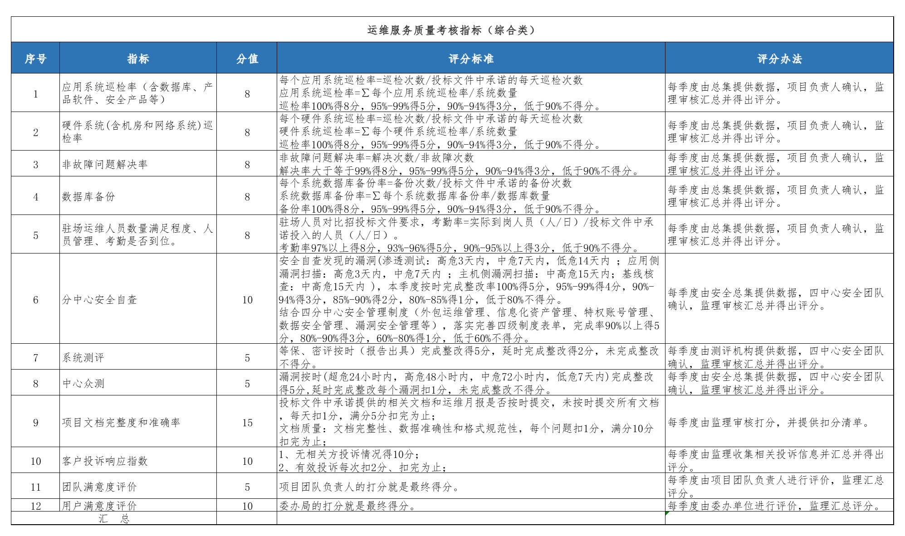
表一
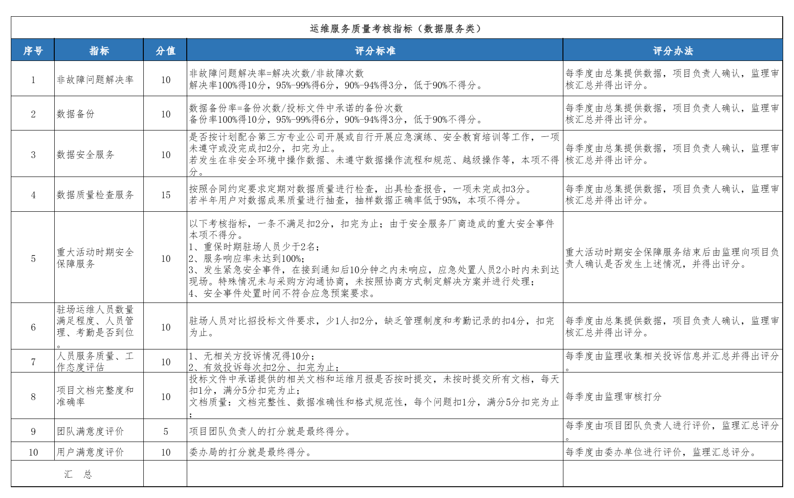
表二
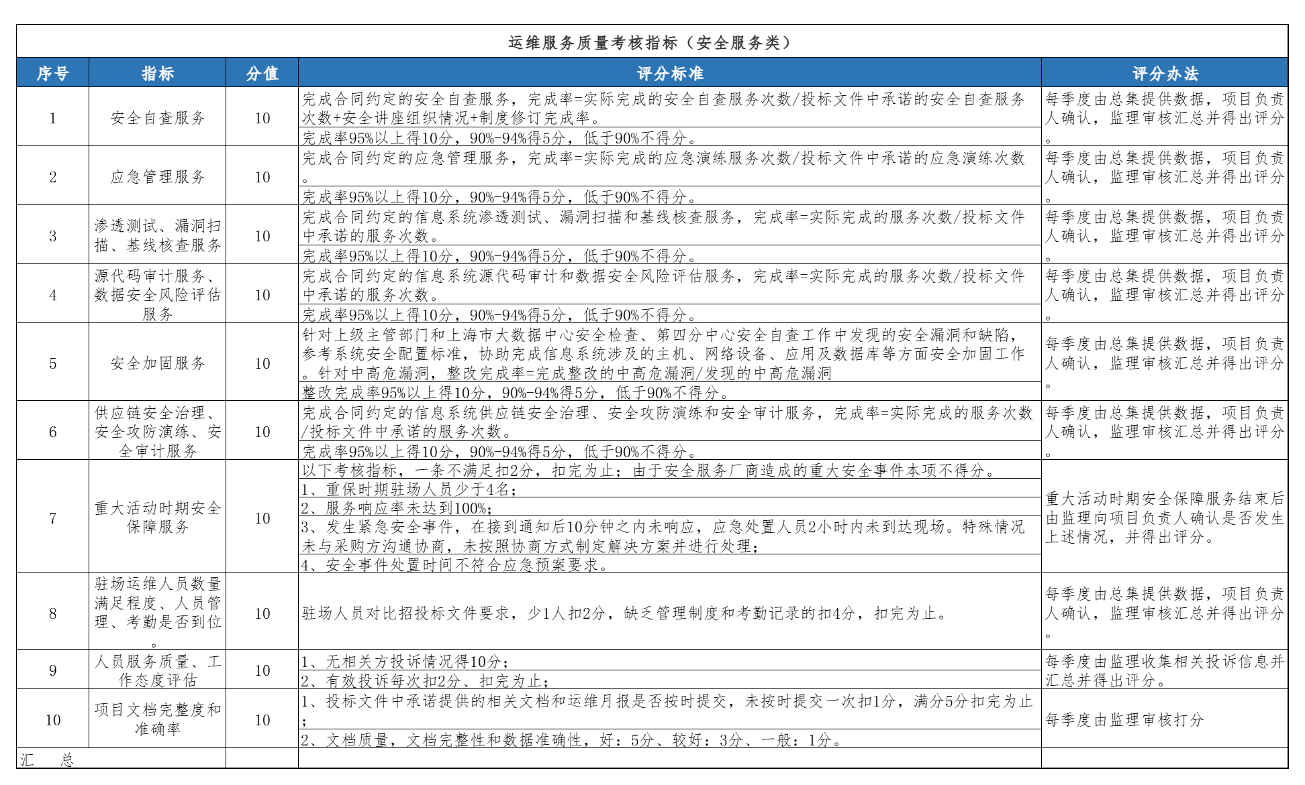
表三
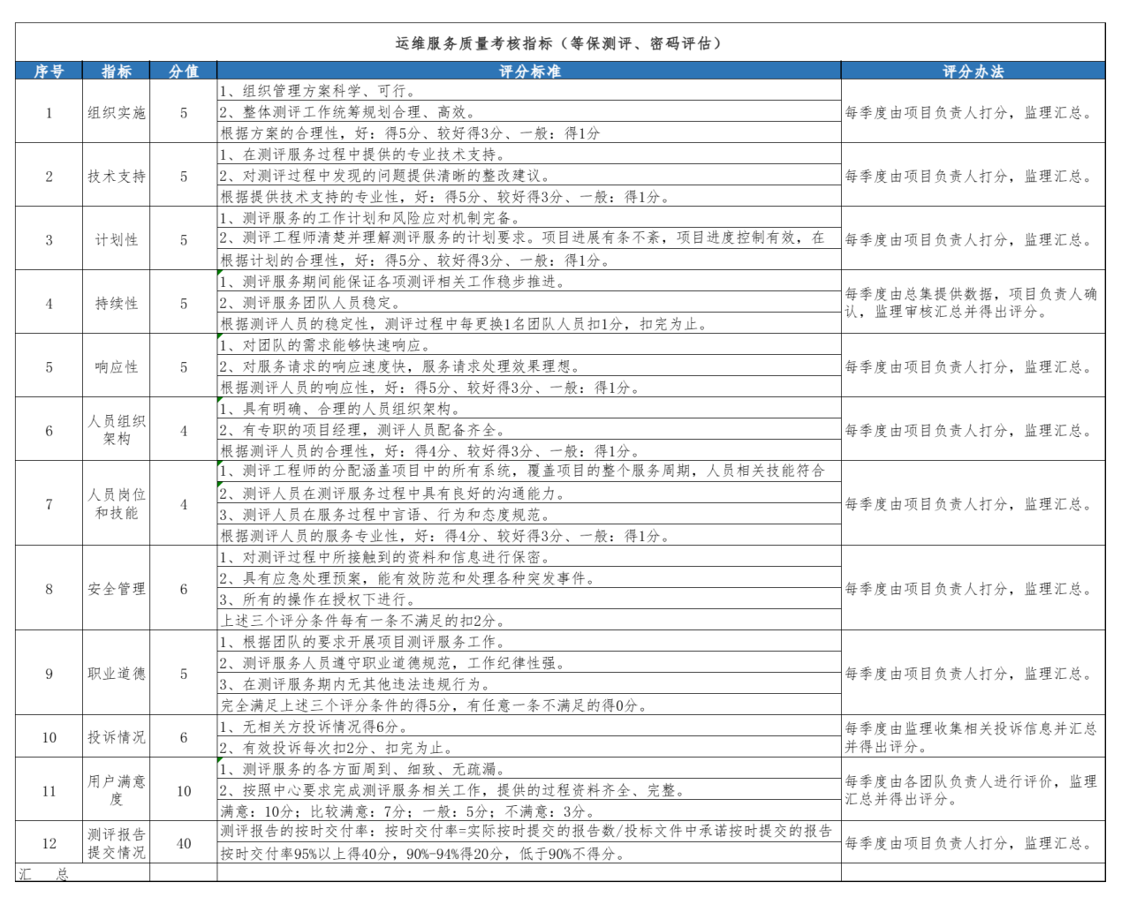
表四

验收要求
运行维护工作期限终止时，服务提供方应当以书面形式向用户方提交监理总结报告。用户方在收到服务提供方提交的监理报告后15个工作日内，对服务提供方的工作进行验收。如属于服务提供方原因致使维护服务未能通过验收的，服务提供方应当在5个工作日内进行整改，并自行承担相关整改费用，再次接受用户方的验收，直至符合约定要求。用户方有权委托第三方机构进行验收，对此服务提供方应当配合。

服务组织和人员要求
- 为保证本项目监理服务工作，监理单位应成立专门的项目服务团队，提供稳定的专业服务人员，团队人员投入不少于5人，包括总监理工程师、监理工程师代表、监理工程师等,提供1名驻场监理工程师，并根据工作实际需要加派人员以满足应急或其他监理工作需要。配合采购人开展工作。
- 总监理工程师对本项目监理工作全面负责，应当具备较高的管理水平和业务知识。优先考虑具有信息化监理项目总监理工程师经验、具有计算机技术与软件专业技术资格(水平)信息系统监理师证书、具备计算机类中级及以上职称证书的人员。
- 总监理工程师代表优先考虑具有计算机技术与软件专业技术资格(水平)信息系统监理师证书的人员。
- 监理工程师优先考虑具有计算机技术与软件专业技术资格(水平)信息系统监理师证书的人员。
- 监理单位建立专职监理机构，实行总监理工程师负责制，按照项目要求配备相应专业监理人员，提供现场监理。监理单位在执行监理合同时建立项目组织机构，在完成合同约定的工作任务后方可解散。
3.监理单位应保证项目组织机构成员在服务过程中的稳定性，所有项目组人员无特殊理由不得随意变动，如要变动，须征得采购人的同意，在未得到采购人同意的情况下不得随意更换，且接替人的资质不得低于原有人员的资质。

服务提供方资质要求
具有质量管理体系认证证书（ISO 9001或GB/T 19001）、IT服务管理体系认证证书（ISO 20000 或GB/T 24405）、信息安全管理体系认证证书（ISO 27001或GB/T 22080）等从事运维监理工作能力证书的供应商优先考虑。

应急服务及其他特色服务
监理单位须协助采购人处理突发性故障，协调运维服务商按照应急预案处理突发性故障。在故障解决后，监督运维服务商对故障问题进行总结，并审查和归档相应的故障处理报告或总结报告。
监理单位须根据大数据中心运维监理要求，提供与信息系统工程监理相关的个性化定制服务，供应商也可提供其他的特色服务或支撑服务。

